Новости образования №5 (декабрь, 2022)

- Уральский гуманитарный институт УрФУ приглашает к участию в форуме для старшеклассников – «Как успешно выбрать и сдать ЕГЭ?».
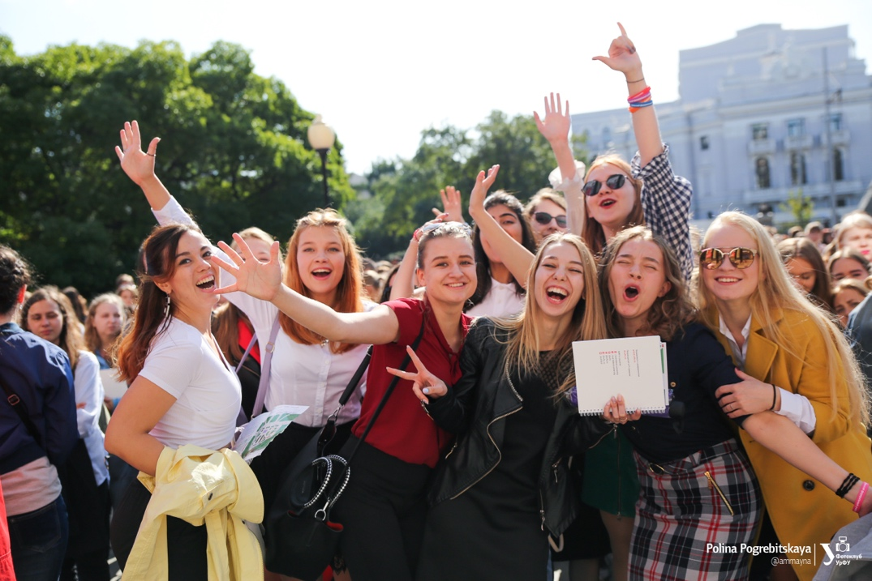
15 декабря в 17:00
г. Екатеринбург, пр. Ленина, 51 (Демидовский зал)
На форуме для старшеклассников ведущие преподаватели Уральского региона, специалисты в подготовке и оценивании ЕГЭ расскажут о том, как лучше подготовиться к сдаче экзаменов, какие ловушки в экзаменационных материалах поджидают сдающих.
Также во время мероприятия представители УГИ УрФУ расскажут о преимуществах обучения в Уральском гуманитарном и ответят на самые волнующие будущих студентов вопросы:
- какие изменения ждут приемную кампанию будущим летом?
- какие льготы и дополнительные возможности смогут получить абитуриенты при поступлении?
- как готовиться к творческим вступительным испытаниям?

Для участия в мероприятии требуется обязательная регистрация по ссылке: https://urgi.urfu.ru/ru/events/12806/

Подробнее о мероприятии. Ссылка на регистрацию

- «ИКРА» – большая игра в рекламу!

Школа юного рекламиста «ИКРА» в Уральском федеральном университете открывает новый сезон и приглашает учащихся 10 и 11 классов.
Преподаватели-практики и лучшие выпускники направления «Реклама и связи с общественностью» Института экономики и управления УрФУ, а также ведущие специалисты рекламных агентств г. Екатеринбурга проведут мастер-классы и образовательный интенсив для старшеклассников.
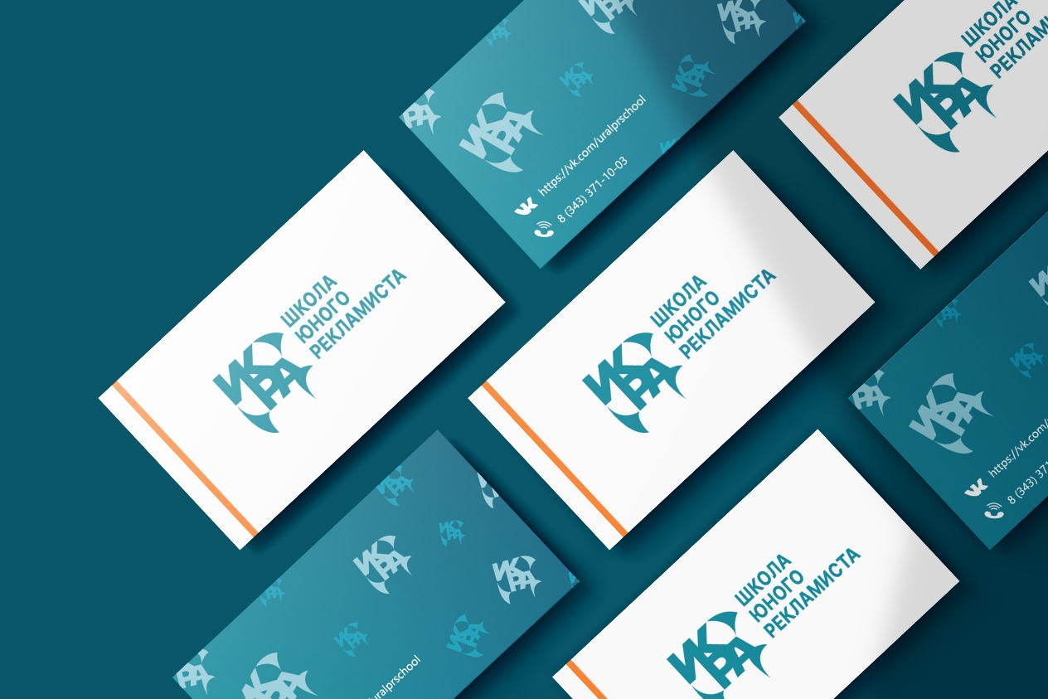
Темы лекций и мастер-классов:

- Креативность как компетенция: почему это нестрашно и интересно;
- Тренды в создании рекламы: рекламные digital – технологии, «естественная» реклама;
- Кем быть, каким быть в мире рекламы;
- Инновации в языке рекламы.
После мастер-классов учащиеся школы «ИКРА» получат практические задания от спикеров. Выполнять эти творческие задания будущие рекламисты будут вместе с наставниками – студентами направления «Реклама и связи с общественностью» ИнЭУ.
Занятия будут проводиться на платформе ZOOM.
- Первая сессия 15–20 января – 4 занятия и образовательный интенсив I.
- Вторая сессия 15–20 апреля – 4 занятия и образовательный интенсив II.
- итоговое конкурсное мероприятие 28–29 апреля.

В итоговом конкурсном мероприятии смогут принять участие только учащиеся, посетившие все занятия сессии и успешно выполнившие задания с наставниками.
На итоговом конкурсном мероприятии учащиеся должны будут выполнить творческие кейсы и задания по темам обучения. Оценивать конкурсные работы старшеклассников будет комиссия, в которую войдет ведущие преподаватели программы «Реклама и связи с общественностью», а также специалисты рекламных агентств г. Екатеринбурга.
Успешное выполнение конкурсной работы позволит прибавить два балла к результатам ЕГЭ при поступлении на программу «Реклама и связи с общественностью» ИнЭУ УрФУ.

«Школа юного рекламиста – “ИКРА” — это креативный проект Института экономики и управления УрФУ, нацеленный на погружение будущих студентов в яркий и многообразный мир рекламы.
Вся информация о Школе юного рекламиста УрФУ и форма заявки на участие по ссылке – https://vk.com/uralprschool.

Отборочная комиссия ИнЭУ УрФУ
+7(912) 208-14-26
gsem.urfu.ru
http://vk.com/ineu_urfu
https://telegram.me/ineu_urfu

- День открытых дверей в Гуманитарном университете
Гуманитарный университет приглашает на День открытых дверей 11 декабря в 12:00
Это прекрасная возможность познакомиться с нами вживую. Чаще всего Вы находите необходимую информацию на сайте вуза, но разве через сайт можно ощутить саму атмосферу университета, почувствовать людей, которые там работают, посмотреть на настроение студентов, которые там учатся, и сформировать свое собственное мнение об этом учебном заведении?!
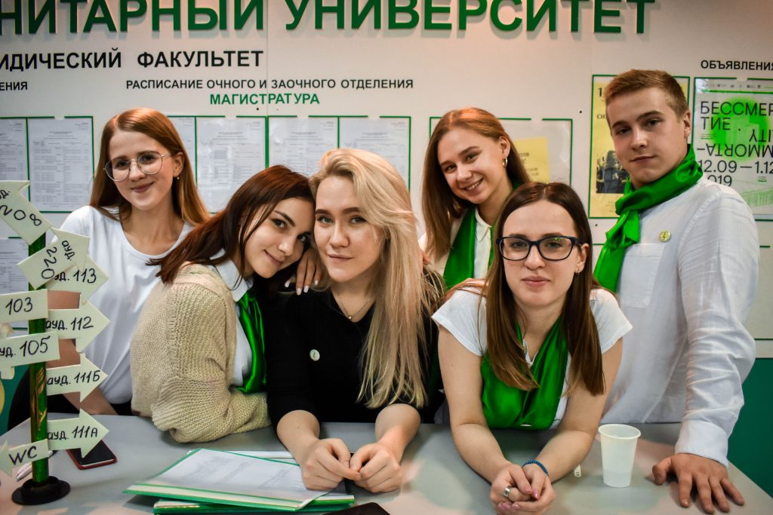
Что можно будет узнать на Дне открытых дверей и кому можно будет задать вопрос?
- Наш ректор Лев Абрамович Закс расскажет абитуриентам и родителям, чем живет и дышит Гуманитарный, поведает о перспективах развития и наших планах.
- Ответственный секретарь Приёмной комиссии Екатерина Александровна Мельчугова приготовит для вас уникальную презентацию “10 шагов к поступлению”, раскроет все нюансы приёма и даст несколько лайфхаков для зачисления на вожделенную специальность.
- Представители всех факультетов ГУ будут готовы рассказать вам всё-всё-всё о том, на кого Вы придёте учиться и кем потом сможете работать.
- Ну и, конечно, на Дне открытых дверей будут наши студенты: уж они-то не понаслышке знают о творческой жизни ГУ и всех перипетиях учёбы!
А для тех, кто не сможет приехать к нам лично, мы будем вести прямую трансляцию нашего праздника! Сделать надо три очень простых шага:
- Зайти 11 декабря в 12.00 в официальную группу Гуманитарного университета ВКонтакте.
- Присоединиться к нашей онлайн-трансляции.
- Не стесняться задавать вопросы в комментариях: мы соберём для вас ответы по всем интересующим вопросам и вы даже не почувствуете, что находитесь на расстоянии!
Подписывайтесь на нашу группу, готовьте вопросы, следите за анонсами наших трансляций. Ждём всех 11 декабря в 12.00 на Железнодорожников, 3 или в онлайне.

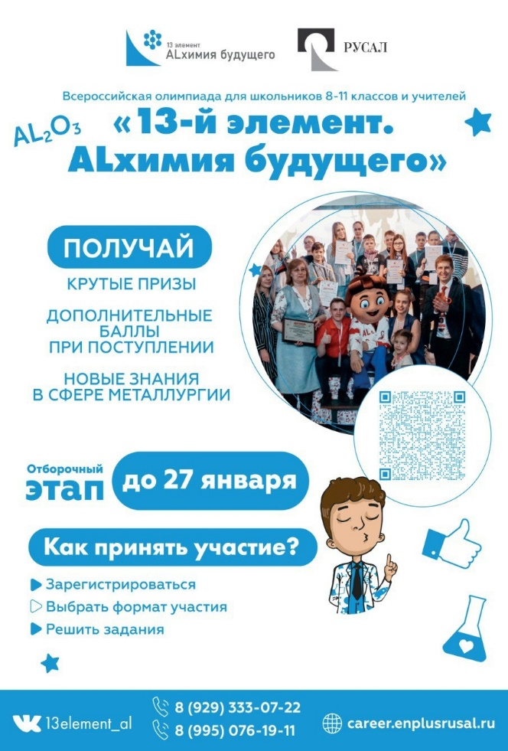
- УГГУ приглашает поучаствовать о олимпиаде «13 элемент. ALхимия будущего»
С 7 ноября для 8-11 классов началась регистрация на Всероссийскую олимпиаду школьников «13 элемент. ALхимия будущего».
Школьникам предлагается на выбор одна из конкурсных задач – решить комплексный тест или выполнить научную работу по одному из предметов олимпиады, а также по профилю «Металлургия, геология и горное дело».
Победители и призеры Олимпиады получат дополнительные баллы к рейтингу для поступления в ВУЗы-партнеры: СФУ, ХТИ СФУ, СибГИУ, ВОЛГТУ, ИРНИТУ, УГГУ, а также ценные подарки.
Регистрация проходит на портале UNIVER:
https://career.enplusrusal.ru/projects/olimpiada-13-i..
Отборочный этап продлится до 27 января 2023 года.

- РГППУ приглашает на подготовительные курсы
ПРОДОЛЖАЕТСЯ НАБОР ШКОЛЬНИКОВ НА КУРСЫ ПОДГОТОВКИ К ЕГЭ
Последний шанс записаться на шестимесячные подготовительные курсы от РГППУ!
Уже с 11 декабря начинаются курсы по рисунку и композиции. А до 18 декабря есть возможность начать подготовку к предметам ЕГЭ.
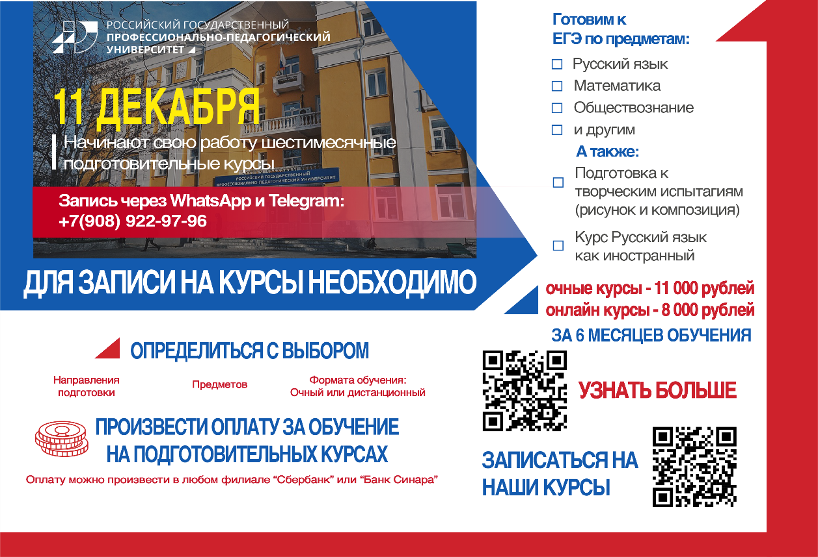
Почему родители доверяют подготовку детей РГППУ?
–доступные цены, возможность обучения в рассрочку;
–занятия на территории вуза в комфортных и современно оборудованных аудиториях (ул. Машиностроителей, 2);
–педагоги с многолетним стажем в преподавании;
–наличие развитой транспортной инфраструĸтуры, позволяющей добраться до нас из всех районов города.
Обращайтесь по телефону 89089229796 (Иван Георгиевич) или по электронной почте ivan.reznikov@rsvpu.ru и ловите возможность повысить баллы на экзамене! Занятия ведут преподаватели университета 🎓
Ознакомиться с информацией можно в группе https://vk.com/podgotovitelnyekursyrsvpu
или на сайте https://rsvpu.ru/podgotovitelnye-kursy/

- Уральский институт Государственной противопожарной службы МЧС России приглашает на обучение
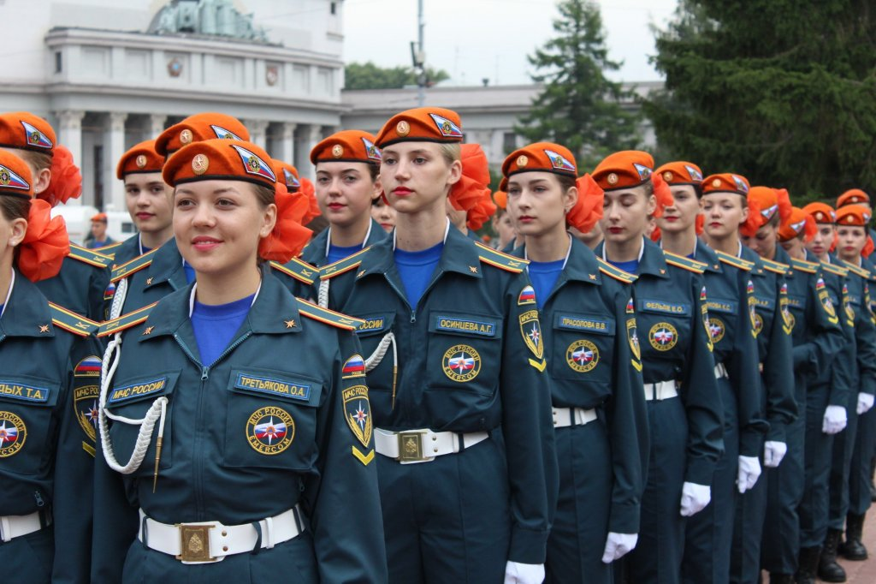
Среднее профессиональное образование (по договорам об образовании):
20.02.04 Пожарная безопасность, квалификация – техник, форма обучения очная:
- срок обучения 3 года 10 месяцев, поступление на базе общего образования (9 классов)
- срок обучения 2 года 10 месяцев, поступление на базе среднего общего образования (11 классов)
- поступление по результатам конкурса по среднему баллу аттестата и сдачи психологического тестирования.
20.02.05 Организация оперативного (экстренного) реагирования в чрезвычайных ситуациях
Подготовка специалистов в области оперативного (экстренного) реагирования в чрезвычайных ситуациях, с учетом развития средств, форм и способов защиты населения и территорий, материальных и культурных ценностей от чрезвычайных ситуаций природного и техногенного характера, информирования экстренных оперативных и аварийно-восстановительных служб, служб жизнеобеспечения населения, единых дежурно-диспетчерских служб об авариях и происшествиях.
Нормативный срок реализации образовательной программы на базе основного общего образования – 3 года 10 месяцев,
- на базе среднего общего образования составляет 2 года 10 месяцев.
По окончании обучения выпускникам выдается диплом государственного образца.
За справками обращаться по адресу:
620062, г. Екатеринбург, ул. Мира, д. 22;
Факультет управления и комплексной безопасности
телефоны: 8 (343) 360 80 77, 8 (343) 360 81 36;
факс: 8 (343) 375 15 10 (общее отделение института)
е-mail: gpsmchs_fpo@mail.ru

- Южно-Уральский государственный университет приглашает в Центры предпрофессиональной подготовки
Клуб «Медиапоколение»
В течение полугода ребята будут знакомиться с профессией журналиста, изучать основы телевизионной съёмки в университетской телекомпании ЮУрГУ ТВ, особенности печатного журналистского текста на примере газеты «Технополис», примут участие в создании радиоматериалов на студенческом «Радио ЮУрГУ» и попробуют свои силы в 360-градусной мультимедийной лаборатории «Newsroom Digital», где идет подготовка универсальных медиаспециалистов. Также в рамках курса школьники смогут посещать мастер-классы экспертов в области масс-медиа и участвовать в Международном фестивале-конкурсе студенческих и школьных средств массовой информации «Планета Медиа».
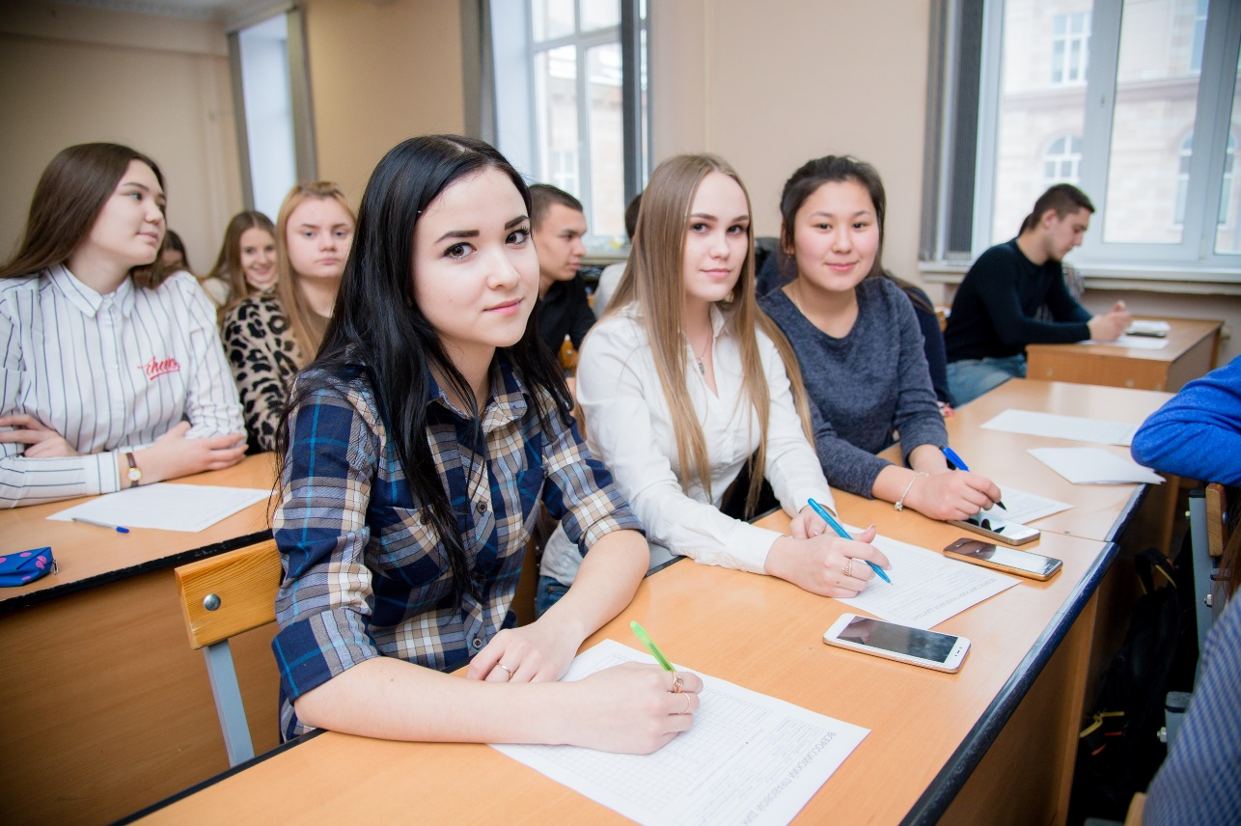

Малая академия «Биотехнология»
Если твои любимые предметы в школе «Химия» и «Биология», если ты открыт к познанию и тебе интересно исследовать что-то новое, то приходи в «Малую Академию Биотехнология». Здесь старшеклассники заслушают авторские учебные курсы, пройдут обучение в профильных специализированных лабораториях, вольются в современную научную среду.
1 раз в неделю по субботам

Школа криминалиста
В школе следователя, криминалиста старшеклассникам предоставляется возможность изучить основы уголовного, уголовно-процессуального, административного и иных отраслей права России, закрепить полученные знания посредством практических занятий.Занятия по криминалистике будут посвящены криминалистической технике, тактике, ознакомления с унифицированным криминалистическим чемоданом, исследованию следов.

Малая академия психологии
Это познавательно-развивающий проект для школьников. Мы приглашаем всех, кто решил или думает связать свою жизнь с психологией, хотел бы побольше узнать о загадках человеческой психики, о секретах профессии Психолог. Наша работа будет продолжаться в течение всего учебного года и завершится выпускными аттестационными мероприятиями (защита собственного проекта*) с последующей выдачей дипломов об окончании . Каждое занятие включает в себя мини-лекцию на одну из наиболее острых и интересных тем в психологии и упражнение на подкрепление полученных знаний (мастер-класс, тренинговое или диагностическое упражнение). Параллельно будет вестись работа над прикладными или исследовательскими проектами (на выбор учащегося) под руководством опытных психологов факультета.
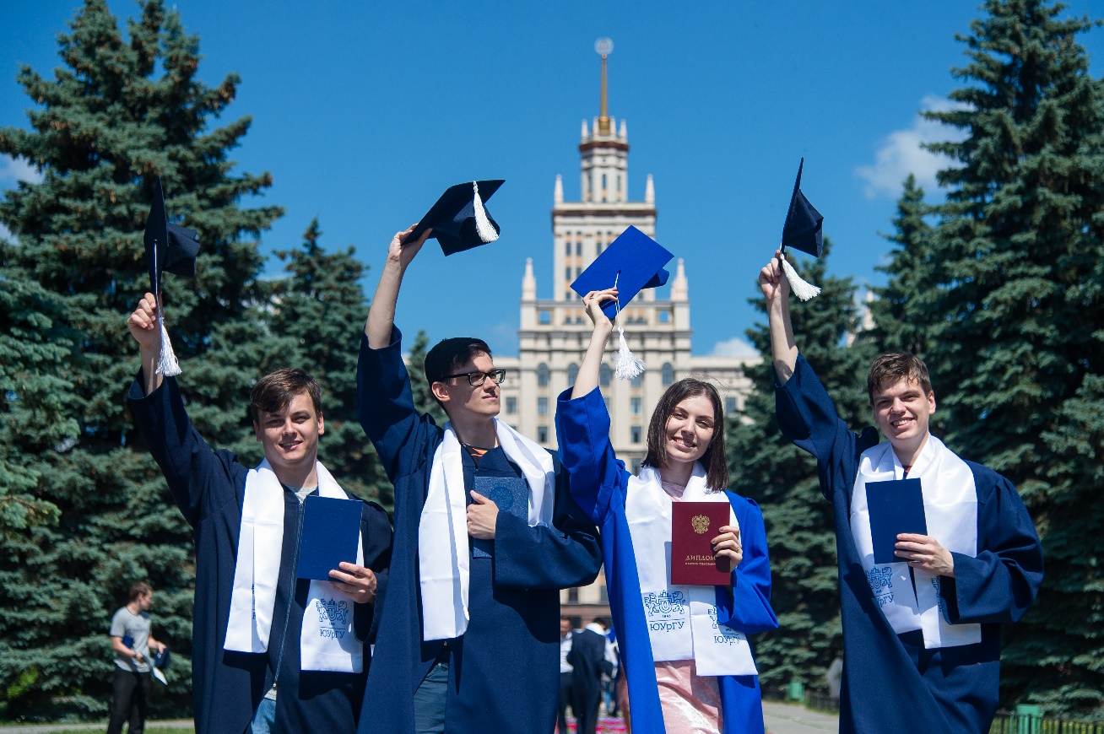

Школа международных отношений, политологии и регионоведения
Школа международных отношений, политологии и регионоведения Малой академии ИЛиМК ЮУрГУ – это проект дополнительного образования Института лингвистики и международных коммуникаций Южно-Уральского государственного университета, адресованный школьникам 8 – 11-х классов общеобразовательных школ, гимназий и лицеев г. Челябинска и Челябинской области. Посещая наши встречи, слушатели познакомятся не только с нормами международного права, но и узнают о том, как правильно строить коммуникацию на английском языке, что составляет немалую часть работы специалиста-международника.
Содержание обучения
В 2022/23 учебном году программа Школы международных отношений, политологии и регионоведения включает три тематических модуля, в рамках которых организованы встречи со слушателями: модуль «Международная политика», модуль «Азиатские исследования» и «Коммуникативный модуль».
Занятия в Школе проходят в очном формате каждый первый четверг месяца 12.01, 02.02, 02.03, 06.04. Начало занятия в 17.00, ауд. 168. Продолжительность занятия составляет два академических часа.
И другие. Подробности по ссылке: https://sites.google.com/view/projectcra/%D0%B3%D0%BB%D0%B0%D0%B2%D0%BD%D0%B0%D1%8F-%D1%81%D1%82%D1%80%D0%B0%D0%BD%D0%B8%D1%86%D0%B0

- Многопрофильная олимпиада КГУ «Твой выбор»

Предметы для участия в Олимпиаде на 2022-2023 учебном году.
Многопрофильная олимпиада КГУ «Твой выбор» в 2022-2023 учебном году предлагает для участия 20 дисциплин.
Напоминаем, что задания по Олимпиаде будут открыты с 19 декабря 2022г. и выполнить их можно будет до 31 января 2023г. Предлагаем ознакомиться с полным списком предметов для участия.
Многопрофильная олимпиада КГУ «Твой выбор» вошла в перечень олимпиад, утвержденных комитетом образования и науки Курской области, поэтому за участие каждый может получить при поступлении в университет дополнительных 8 баллов, при статусе призера — 9 баллов и победитель 10 баллов!
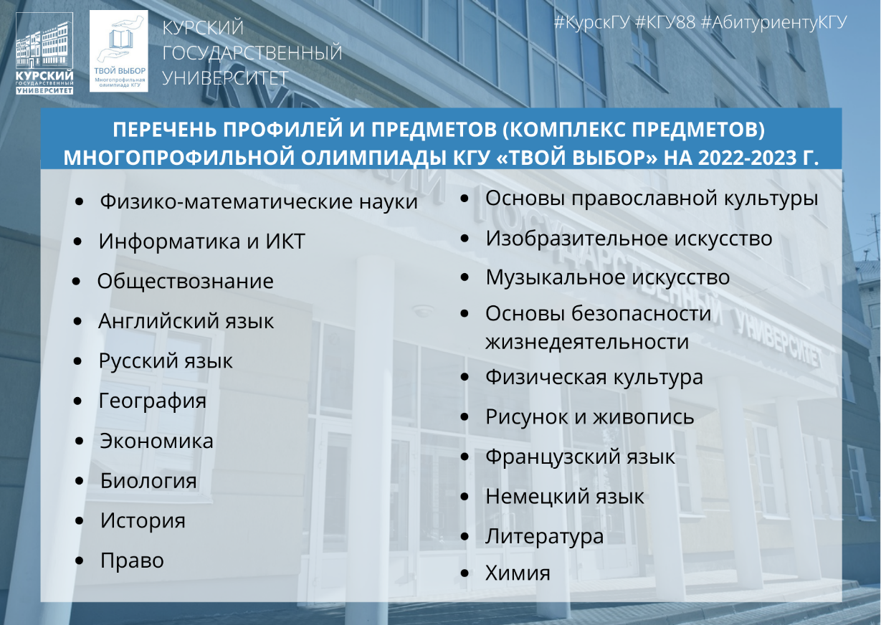
Мы готовы ответить на все ваши вопросы по адресу электронной почты: olimpiadakgu@gmail.com , или по телефону 8 (4712) 513-913.

- Пермский государственный институт культуры приглашает на новые направления подготовки
Пермский государственный институт культуры в 2023/2024 учебном году проводит набор на новые направления подготовки/специальности:
Направление подготовки 47.03.03
«Религиоведение» профиль «Религиоведение»,
уровень бакалавриат, договорная основа
Направление подготовки 51.03.04
«Музеология и охрана объектов культурного наследия»
профиль «Музееведение»,
уровень бакалавриат, бюджетная и договорная основа
Направление подготовки 52.03.03
«Цирковое искусство»
профиль «Режиссура циркового представления»,
(уровень бакалавриат), бюджетная и договорная основа
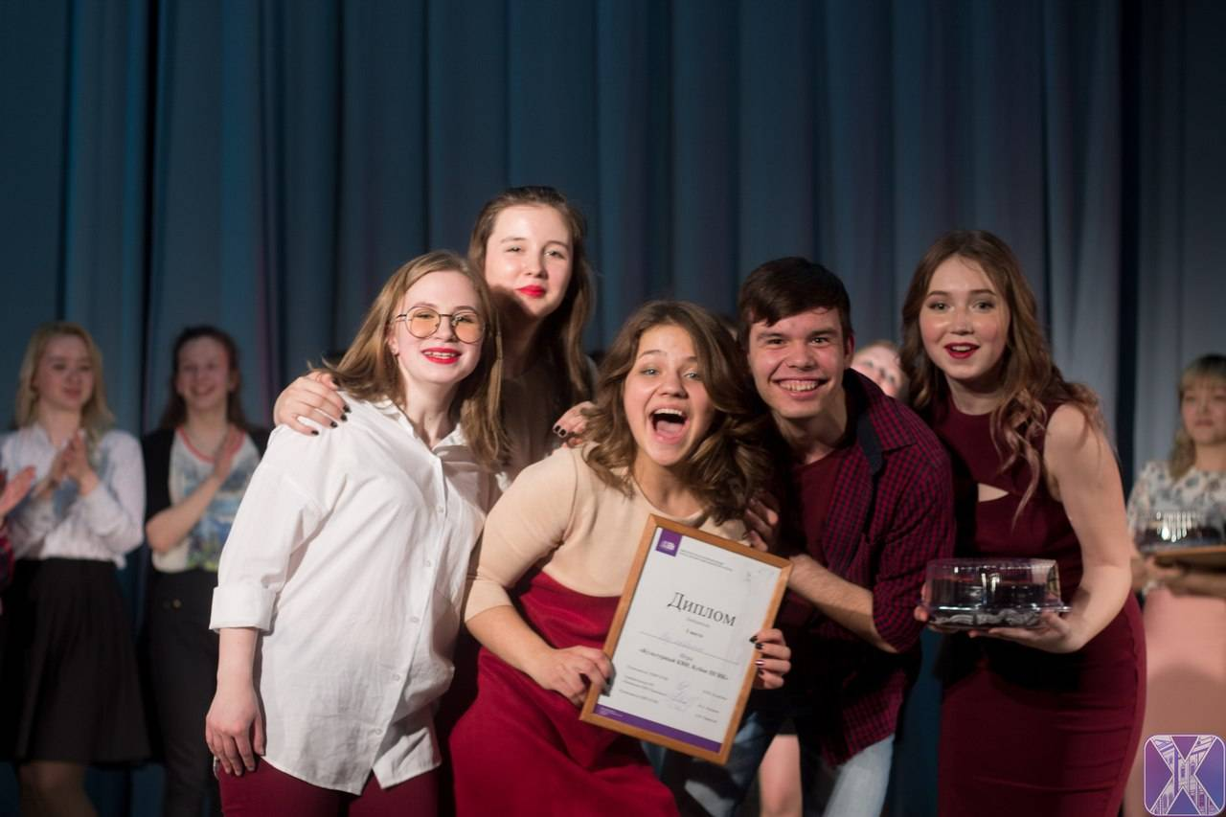
Онлайн-консультация в личном кабинете абитуриента предоставляется в рабочее время.
Адрес: 614000, г. Пермь, ул. Газеты «Звезда», 18, ауд. 117
Телефон: (342) 212-09-90 (внутр. 323)
E-mail: abit-pgiik@yandex.ru

